賃貸物件（居住用） | 貸アパート
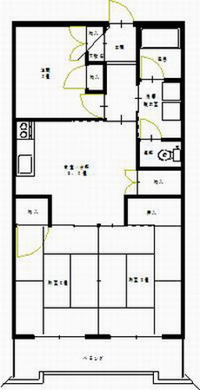  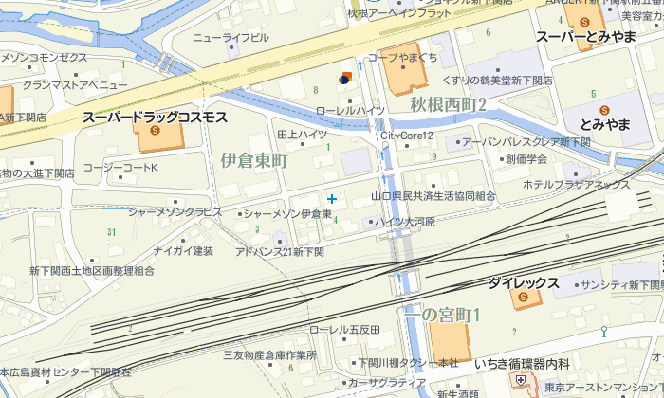  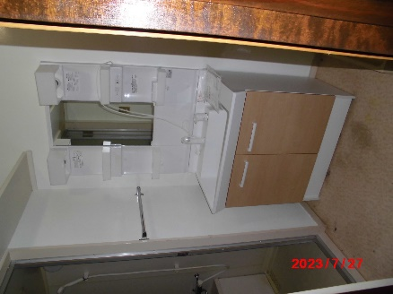  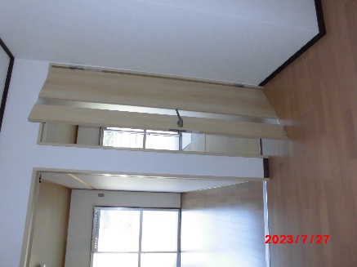  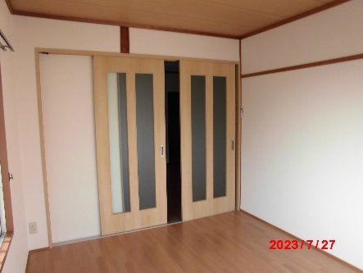  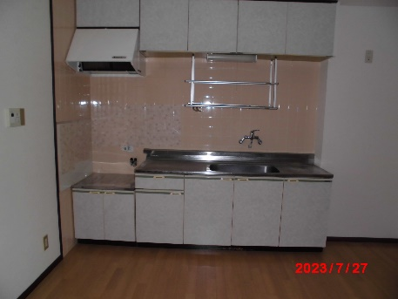  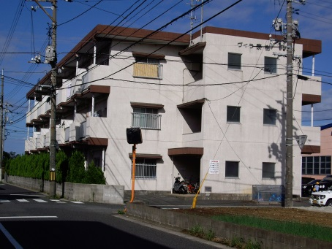  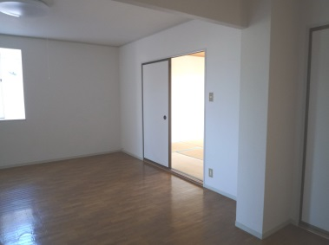  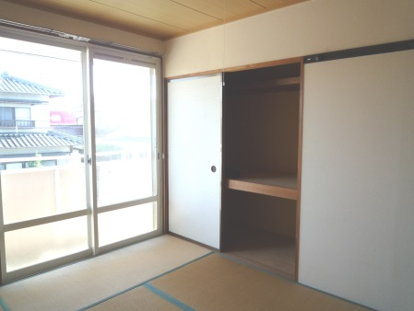 |  | 物件種目 |  | 中古 | ヴィラ泰樹 ２LDK
 |  | 間取 |  | ２０７号/３０５号/３０６号
 |  |  |  | 洋５・洋６・和６・DK８.５
 |  | 条件 |  | 賃料 |  | ５４，０００円
 |  |  |  | 礼金 |  | ０ヶ月 |  | 敷金 |  | １ヶ月
 |  |  |  | 共益費 |  | ２，５００円 |  | 駐車料 |  | １台込
 |  | 所在地 |  | 下関市伊倉東町２－１０
 |  | 交通 |  | 新下関駅徒歩６分
 |  | 構造 |  | 鉄筋コンクリート造 |  |  | ３階建 ２階／３階部分
 |  | 面積 |  | ５８．２４㎡ |  |  | 築年 |  | 平成２年１月
 |  | 現況 |  | 空室 |  |  | 引渡 |  | 即日
 |  | 設備 |  | 上下水道、給湯（３ケ所）、全室照明器具付  都市ガス、下駄箱、シャンプードレッサ  温水洗浄便座
 |  | 備考 |  | 駐車料２台目３，５００円  火災保険料（２年間）必須１８，０００円～  連帯保証人様２名  町費（月額３３０円）  鍵交換費用任意１１，０００円  校区：川中小・川中中
宅建免許番号／山口県知事（４）第３２０３号 |  |  | 下関市伊倉東町４番２０号
(有)フォーユーエステイト |  |  | TEL （０８３）２９２－０８３７  FAX （０８３）２９２－０８３８
 |  |  | E-mail foryou-estate@jcom.home.ne.jp
 |  |  | URL httｐ://foryou-estate.com/

